В АЛТАЙСКОМ КРАЕ ОПРЕДЕЛИЛИ ПОБЕДИТЕЛЕЙ ФЕСТИВАЛЯ «СОЛНЦЕВОРОТ-2019»
23.05.2019

В Алтайском крае определили победителей фестиваля «Солнцеворот-2019»
Накануне на базе Дворца культуры «Южный» г. Барнаула состоялся XII краевой фестиваль детского фольклорного творчества «Солнцеворот-2019».
Участие в нем приняли 34 детских коллектива из Барнаула, Новоалтайска, Рубцовска, Бийска, ЗАТО Сибирский, а также Кытмановского, Ребрихинского, Змеиногорского, Поспелихинского, Шипуновского, Советского и Целинного районов. Всего более 400 детей.
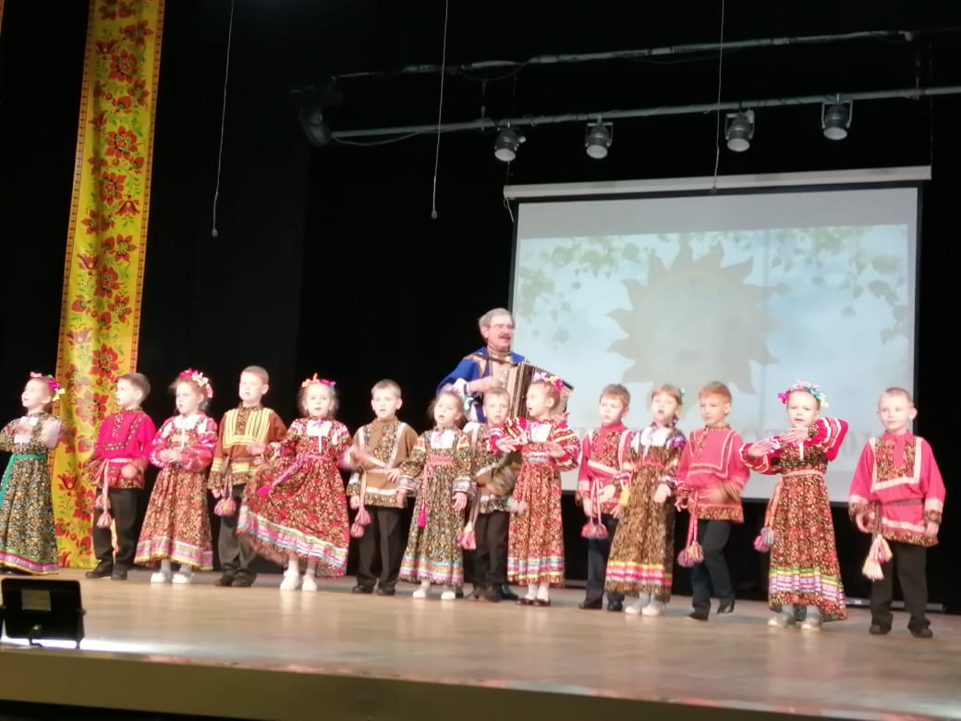
Творческие номера были представлены по 9 номинациям. При оценке участников особое внимание жюри уделяло соответствию костюмов русской народной традиции, активности и заинтересованности детей, а также творческому решению представленного музыкального репертуара.
Так, в номинации «Народное сольное пение» лучшим был признан участник ансамбля народной музыки «Жалейка» г. Барнаул Даримир Брылев. Лучшим фольклорным этнографическим коллективом стал казачий ансамбль «Озорники» детского сада № 167 г. Барнаул и Карамышевский детский сад «Медвежонок» Змеиногорского района, а в номинации «Ансамблевое стилизованное народное пение» жюри отметило детский коллектив «Прялица» из детского сада «Радуга» Змеиногорского района.
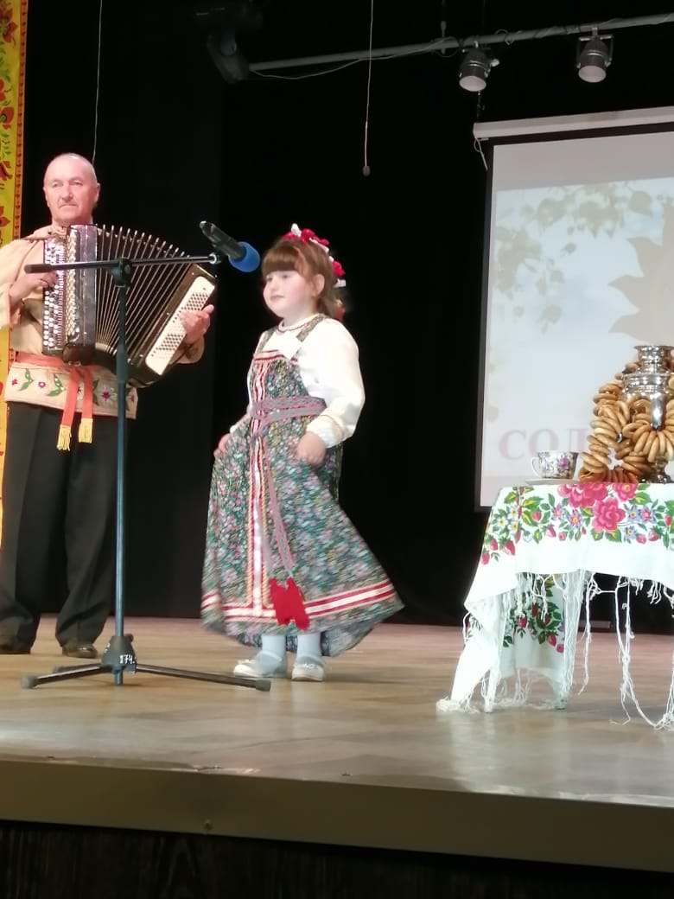
В номинации «Семейный дуэт» лучшей была признана воспитанница Ребрихинского детского сада «Улыбка» Неонила Дзюба. Детский сад № 81 г. Бийска стал победителем в номинации «Календарно-обрядовые традиции». В номинации «Народное представление» лучшим признан коллектив детского сада № 133 «Радуга» г. Барнаула.
За «Оригинальный традиционный костюм» отмечен детский коллектив «Иван да Марья» из детского сада № 1 г. Бийска. В номинации «Дуэт» первое место присуждено детскому коллективу детского сада «Щелкунчик» Кадетской школы №2 г. Рубцовск. Лучшим семейным ансамблем признан детско-родительский коллектив из детского сада № 81 г. Бийска.
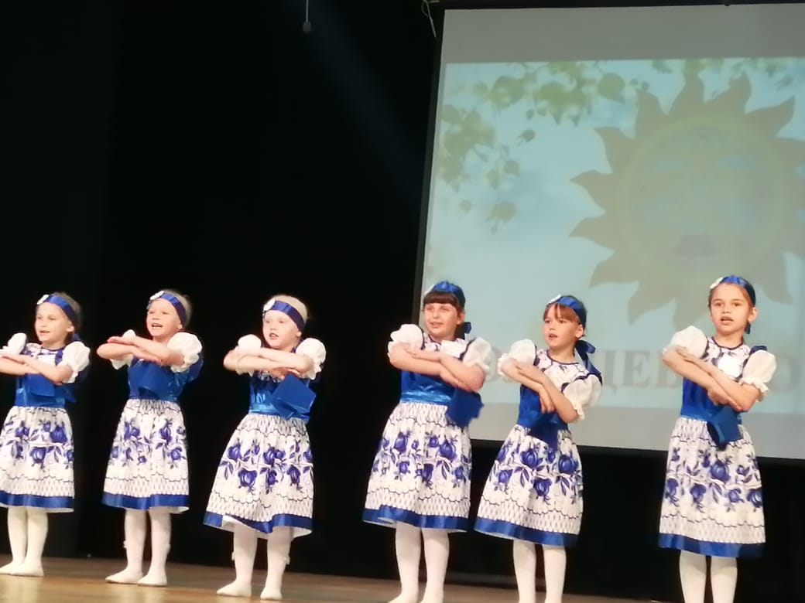
В рамках мероприятия также были организованы интерактивное комплексное мероприятие о народных инструментах «Волшебный рожок» и выставка декоративно-прикладного творчества и ремесел «Узорочье». Свои работы представили более 180 педагогов, детей и родителей.Среди победителей педагоги Карамышевского детского сада и «Змеиногорского детского сада «Радуга».
Также состоялся круглый стол «Этнокультурная деятельность в современных дошкольных образовательных организациях и учреждениях культуры: опыт, проблемы, перспективы». В нем приняли участие более 30 педагогов Алтайского края.
Они обсудили актуальные вопросы в области развитие интереса к традиционной культуре народов в регионе и установление национальной сплоченности, а также расширение и укрепление пространства профессионального взаимодействия разных образовательных учреждений и учреждений культуры для воплощения идей этнокультурной деятельности в образовательном процессе дошкольных образовательных организаций.

